UNIVERSIDAD DE LAS FUERZAS ARMADAS ESPE
DEPARTAMENTO DE CIENCIAS DE LA COMPUTACIÓN
ARQUITECTURA DE SOFTWARE
ESPECIFICACIÓN DE REQUISITOS DE SOFTWARE (ERS)
Tema
SISTEMA BANCARIO EUREKABANK (MOVIMIENTOS, DEPÓSITOS, RETIROS Y TRANSFERENCIAS) UTILIZANDO SERVICIOS WEB SOAP EN .NET CON BASE DE DATOS SQL SERVER
PAO 2026-51 · NRC 36884 · Grupo 1
Autores
Buestan Wilmer
Masapanta Jefferson
Benalcazar Moises
Tutor
Ing. Eduardo Mauricio Campaña Ortega
MIS.MDU.CCNA.CCIA.
PhD. (c) Ingeniería de Software
PhD. (c) Seguridad Información
Fecha
04/11/2026

1. Introducción
El presente documento especifica los requisitos del sistema bancario EurekaBank, desarrollado en la asignatura Arquitectura de Software como proyecto TG1.2 «SOAP con BDD en .NET». El sistema expone un servicio web SOAP que trabaja sobre la base de datos EUREKABANK en SQL Server, y cuatro clientes (consola, escritorio, web y móvil) que lo consumen para consultar cuentas y registrar depósitos, retiros y transferencias.
El documento sigue la estructura del estándar IEEE 830-1998 para especificaciones de requisitos de software.

2. Propósito
Definir de forma clara y verificable qué debe hacer el sistema y bajo qué condiciones, para que sirva de base al diseño, la implementación, las pruebas y la evaluación del proyecto. Está dirigido al tutor de la asignatura y a los integrantes del grupo de desarrollo.

3. Alcance
El producto se denomina «EurekaBank SOAP .NET». Incluye:
- La base de datos EUREKABANK en SQL Server (modelo de cuentas de ahorro: clientes, cuentas, monedas, sucursales, empleados, tipos de movimiento y movimientos) con datos de prueba.
- Un servidor WCF (.NET Framework 4.7.2) que ofrece 6 operaciones SOAP: login, consultarCuenta, traerMovimientos, registrarDeposito, registrarRetiro y registrarTransferencia.
- Cliente de consola (CLICON), cliente de escritorio Windows Forms (CLIESC), cliente web ASP.NET Core MVC (CLIWEB) y cliente móvil Android en .NET MAUI, sucesor de Xamarin (CLIMOV).
Fuera del alcance: apertura y cancelación de cuentas, mantenimiento de clientes y empleados, cálculo de intereses, ITF, cargos de mantenimiento y reportes. Las tablas para esas funciones existen en el modelo, pero no se usan en esta versión.

4. Definiciones, Acrónimos y Abreviaturas

4.1 Definiciones
Término | Definición
Servicio web | Componente de software que expone operaciones a través de la red mediante estándares abiertos.
Cuenta | Cuenta de ahorro identificada por 8 dígitos, con moneda, saldo, estado y contador de movimientos.
Movimiento | Registro de una operación sobre una cuenta: número correlativo, fecha, tipo, importe y empleado.
Tipo de movimiento | 003 Depósito y 008 Transferencia son INGRESO; 004 Retiro y 009 Transferencia son SALIDA.
Transacción | Conjunto de instrucciones SQL que se confirman juntas (COMMIT) o se deshacen juntas (ROLLBACK).
SOAP Fault | Respuesta de error de SOAP; aquí lleva un ErrorServicio { Codigo, Mensaje }.
Empleado | Usuario que inicia sesión; su código queda grabado en cada movimiento.

4.2 Acrónimos y abreviaturas
Sigla | Significado
SOAP | Simple Object Access Protocol
WSDL | Web Services Description Language
WCF | Windows Communication Foundation
BDD | Base de datos
SQL | Structured Query Language
ADO.NET | Biblioteca de acceso a datos de .NET (SqlConnection, SqlCommand)
MER | Modelo entidad-relación
MVC | Modelo – Vista – Controlador
ERS | Especificación de Requisitos de Software
RF / RNF | Requisito funcional / no funcional
CU | Caso de uso

5. Referencias
- IEEE Std 830-1998, Recommended Practice for Software Requirements Specifications.
- W3C, Simple Object Access Protocol (SOAP) 1.1 y Web Services Description Language (WSDL) 1.1.
- Microsoft Learn, documentación de WCF, ADO.NET (System.Data.SqlClient), SQL Server, ASP.NET Core y .NET MAUI.
- Coronel Castillo, E. G. Modelo de base de datos EurekaBank (scripts para SQL Server).
- Material de la asignatura Arquitectura de Software, ESPE.

6. Visión General del Documento
La sección 7 describe el producto, sus funciones, usuarios, entorno y restricciones. La sección 8 detalla los requisitos funcionales y no funcionales. La sección 9 recoge los requisitos de rendimiento, de la base de datos y de interfaces externas. La especificación detallada de cada caso de uso está en el documento ECUD.

7. Descripción General

7.1 Perspectiva del Producto
Es un sistema distribuido de tres niveles: los clientes presentan la información, el servidor SOAP concentra las reglas del banco y la base de datos guarda cuentas y movimientos. Los clientes nunca acceden a la base de datos directamente; solo el servidor, a través de la clase Singleton ConexionBD.
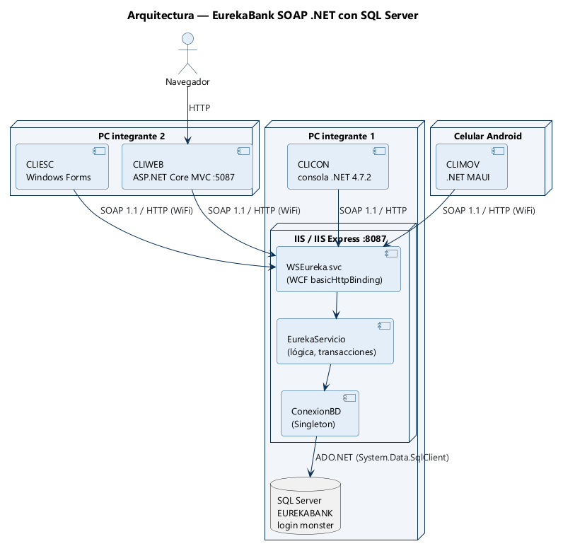
Figura 1. Arquitectura general del sistema.

7.2 Funciones del Producto (software)
- Iniciar sesión con usuario y clave de la tabla Empleado.
- Consultar los datos, el saldo y los movimientos de una cuenta.
- Registrar depósitos, retiros y transferencias con su movimiento en la base de datos.
- Validar formato y reglas del banco con mensajes claros.
- Listar las operaciones de la sesión, cerrar sesión y configurar la dirección del servidor.
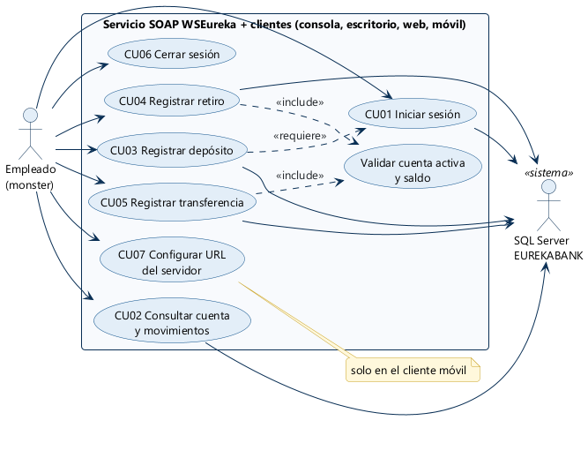
Figura 2. Diagrama de casos de uso.

7.3 Condiciones del Entorno
Componente | Entorno
Base de datos | SQL Server 2019/2022 (Developer o Express) en modo de autenticación mixto, base EUREKABANK y login monster.
Servidor | Windows 10/11 con .NET Framework 4.7.2+, IIS Express (Visual Studio) o IIS con Activación HTTP de WCF, puerto 8087.
CLICON / CLIESC | Windows con .NET Framework 4.7.2 o superior.
CLIWEB | .NET 8 (Kestrel, puerto 5087) y un navegador moderno.
CLIMOV | Android 7.0 (API 24) o superior, celular real en la misma red WiFi que el servidor.
Desarrollo | Visual Studio 2022 (ASP.NET y web con WCF, escritorio .NET y .NET MAUI) y SQL Server Management Studio o sqlcmd.

7.4 Características de los Usuarios
Un único tipo de usuario: el empleado del banco que atiende en ventanilla. Conoce las operaciones bancarias básicas; no necesita conocimientos técnicos. Para las pruebas se usa el empleado monster / monster (código 0012).

7.5 Interfaces Externas
- Interfaz de software: servicio SOAP en http://<servidor>:8087/WSEureka.svc y contrato en ?wsdl.
- Interfaz de datos: SQL Server por ADO.NET con la cadena de conexión «EurekaBank» de Web.config.
- Interfaces de usuario: consola de texto, ventanas Windows Forms, páginas web y pantallas Android.
- Interfaz de comunicaciones: HTTP sobre TCP/IP en red local.

7.6 Restricciones
- El servicio debe implementarse con SOAP en .NET y una base de datos SQL Server.
- Código del servidor en el paquete ec.edu.monster, con el acceso a datos en ec.edu.monster.db aplicando el patrón Singleton.
- Clientes organizados en modelo, vista y controlador.
- Comunicación por HTTP sin cifrado (entorno académico de red local).

8. Especificación de Requerimientos

8.1 Requisitos comunes de las interfaces
- Todos los clientes siguen la misma secuencia: ingreso → menú (Movimientos, Depósito, Retiro, Transferencia) → operación.
- Misma paleta: azul para consultas, verde para depósitos, rojo para retiros y morado para transferencias.
- Los errores se muestran dentro de la pantalla en rojo y en español; el saldo nuevo se muestra después de cada operación.
- La dirección del servidor en uso es visible para el usuario.

8.2 Requisitos Funcionales
ID | Nombre | Descripción | Prioridad
RF01 | Iniciar sesión | El sistema debe validar usuario y clave contra la tabla Empleado de la base EUREKABANK mediante la operación SOAP login. Si son correctos devuelve el empleado (código, usuario y nombre); si no, devuelve null. | Alta
RF02 | Limitar intentos | Después de 3 intentos fallidos el cliente debe bloquear el ingreso e informar al usuario. Un error de conexión no cuenta como intento. | Media
RF03 | Consultar cuenta | Mostrar el cliente, la moneda, la sucursal, el estado, la fecha de creación y el saldo de una cuenta (operación consultarCuenta). | Alta
RF04 | Consultar movimientos | Listar los movimientos de la cuenta, el más reciente primero, con número, fecha, tipo, acción (INGRESO/SALIDA), importe, empleado y cuenta de referencia (operación traerMovimientos). | Alta
RF05 | Registrar depósito | Sumar el importe al saldo, incrementar el contador de movimientos y registrar un movimiento de tipo 003 con el código del empleado de la sesión. Devuelve el nuevo saldo. | Alta
RF06 | Registrar retiro | Validar que el saldo alcance, restar el importe y registrar un movimiento de tipo 004. Devuelve el nuevo saldo. | Alta
RF07 | Registrar transferencia | Entre dos cuentas distintas, activas y de la misma moneda: movimiento 009 (salida) en la cuenta de origen y 008 (ingreso) en la de destino, cada uno con la otra cuenta como referencia. Devuelve el saldo de la cuenta de origen. | Alta
RF08 | Validar reglas de negocio | El servidor debe rechazar cuentas inexistentes o no activas (CANCELADO), saldo insuficiente, monedas distintas y empleados inexistentes con un SOAP Fault REGLA_NEGOCIO y un mensaje en español. | Alta
RF09 | Validar formato | Cuenta de 8 dígitos; importe mayor que cero, con máximo 2 decimales y hasta 1 000 000. Los clientes lo validan antes de llamar al servidor y el servidor lo vuelve a validar (VALOR_INVALIDO). | Alta
RF10 | Confirmar operaciones | Antes de registrar un depósito, retiro o transferencia, el cliente debe pedir confirmación indicando importe y cuentas. | Media
RF11 | Operaciones de la sesión | Los clientes gráficos deben listar las operaciones registradas durante la sesión con la hora y el nuevo saldo. | Baja
RF12 | Cerrar sesión | El usuario debe poder cerrar sesión y volver a la pantalla de ingreso. | Media
RF13 | Configurar servidor | La dirección del servidor se configura sin recompilar: App.config (consola y escritorio), appsettings.json (web) y pantalla de ingreso (móvil). | Media
RF14 | Publicar el contrato | El servidor debe publicar su WSDL en /WSEureka.svc?wsdl para que cualquier cliente SOAP lo consuma. | Alta

8.3 Requisitos No Funcionales
ID | Atributo | Descripción
RNF01 | Interoperabilidad | SOAP 1.1 sobre HTTP (basicHttpBinding) con namespace http://espe.edu.ec/eureka/, consumible desde .NET Framework (ChannelFactory), .NET 8 (System.ServiceModel) y Android (sobre XML con HttpClient).
RNF02 | Integridad de los datos | Cada depósito, retiro y transferencia se ejecuta en una transacción de SQL Server: se actualiza el saldo y se inserta el movimiento, o no se hace nada. Las cuentas se leen con UPDLOCK para que dos operaciones simultáneas no se pisen.
RNF03 | Exactitud monetaria | Importes y saldos con tipo decimal en .NET, MONEY en SQL Server y xs:decimal en SOAP: sin errores de redondeo de punto flotante. Se muestran con 2 decimales y separador de miles.
RNF04 | Seguridad | El servidor entra a SQL Server con el login monster (solo lectura y escritura de datos, sin permisos de administración). Consultas parametrizadas (sin concatenar SQL). No se exponen detalles internos de las excepciones. Formularios web con token antifalsificación y páginas protegidas por sesión.
RNF05 | Usabilidad | Mensajes en español y sin términos técnicos; saldo destacado; ingresos en verde y salidas en rojo; el mismo flujo y colores en los cuatro clientes.
RNF06 | Tolerancia a fallos | Si el servidor o SQL Server no responden, el cliente informa con un mensaje claro sin cerrarse (ERROR_BD, tiempo de espera o conexión).
RNF07 | Mantenibilidad | Paquetes ec.edu.monster: db, modelo, servicio y ws en el servidor; modelo, vista, controlador y servicio en los clientes (MVC). Patrón Singleton en ConexionBD, EurekaServicio y el cliente SOAP de cada aplicación.
RNF08 | Portabilidad | Clientes para consola, escritorio Windows, navegador web (adaptable a celular) y Android 7.0 o superior.

9. Requisitos de Rendimiento
- Cada consulta u operación debe responder en menos de 2 segundos en red local.
- El servidor debe atender peticiones simultáneas de los cuatro clientes; las operaciones sobre la misma cuenta se ordenan con bloqueos de fila (UPDLOCK) dentro de la transacción.
- Los clientes gráficos no deben congelarse mientras esperan al servidor (llamadas asíncronas).

9.1. Requisitos de la Base de Datos
Tabla | Uso en el sistema
Empleado | Login (vch_emplusuario, vch_emplclave) y autor de cada movimiento (chr_emplcodigo).
Cuenta | Saldo (dec_cuensaldo MONEY), estado y contador de movimientos (int_cuencontmov).
Cliente, Moneda, Sucursal | Datos que se muestran al consultar la cuenta.
Movimiento | Una fila por operación; clave (chr_cuencodigo, int_movinumero).
TipoMovimiento | Descripción y acción (INGRESO / SALIDA) de cada tipo.
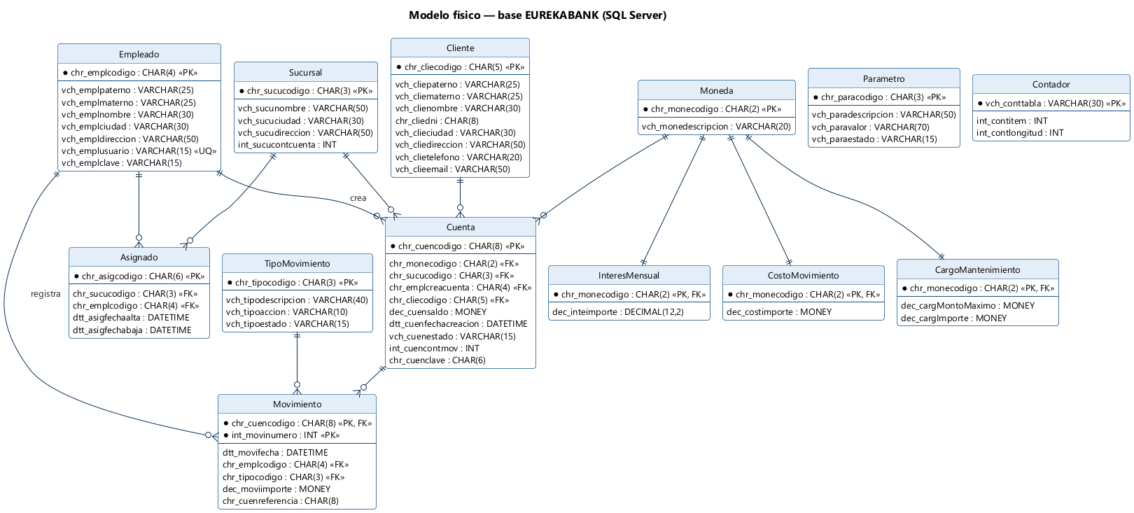
Figura 3. Modelo físico de la base de datos EUREKABANK.

9.2. Requisitos de Interfaces Externas
Operación SOAP | Entrada | Respuesta
login | usuario, clave | Empleado { Codigo, Usuario, Nombre } o nil
consultarCuenta | cuenta | Cuenta { Codigo, Cliente, Moneda, Sucursal, Saldo, Estado, FechaCreacion, NumeroMovimientos }
traerMovimientos | cuenta | lista de Movimiento { Numero, Fecha, Tipo, Accion, Importe, Empleado, CuentaReferencia }
registrarDeposito | cuenta, importe, codEmpleado | nuevo saldo (decimal)
registrarRetiro | cuenta, importe, codEmpleado | nuevo saldo (decimal)
registrarTransferencia | cuentaOrigen, cuentaDestino, importe, codEmpleado | saldo de la cuenta de origen (decimal)
(cualquier error) | — | SOAP Fault ErrorServicio { Codigo: VALOR_INVALIDO | REGLA_NEGOCIO | ERROR_BD, Mensaje }

